Entitats convidades
RELACIÓ D'ENTITATS PARTICIPANTS
- STE-PV Sindicat
- FETE-UGT Sindicat
- CCOO Sindicat
- ANPE Sindicat
- CSIF Sindicat
- Saguntina Domus Baebia Educativa
- MICE Educativa
- AMESTI Professorat
- Com sona l'ESO Professorat
- Novadors Professorat
- 1ENTRETANTS Professorat
- AKOE Educació, Coop. V. Professorat
- MRP Professorat
- MEICRI Professorat
- EDUTICTAC Professorat
- Escola Valenciana Cívica
- Escoles solidàries Cívica
- COVAPA Pares i mares
- CONCAPA Pares i mares
- FAPA Gonzalo Anaya Pares i mares
- UEM Universitats
- Botets BAND Centre educatiu
- CEIP Gabriel Miró Centre educatiu
https://mestreacasa.gva.es/web/edusionat/entitats

Programa de la jornada
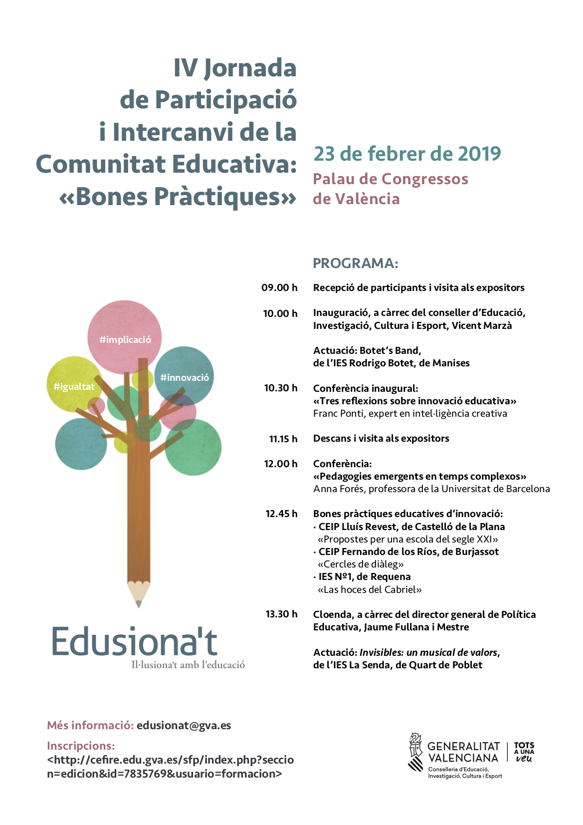

Cronologia de la jornada
A les 8:45h muntem l'estand per a donar a conèixer la comunitat Edutictac als 2.000 companys i companyes que assistiran a la jornada. Tenim un “roll-up”, fulls de mà, xapes i dos portàtils connectats per wifi al dos mòbils per a mostrar els recursos educatius que tenim a la nova web.
Mentre esperem l'inauguració xarrem amb els companys d'1entretants i d'altres entitats. També parlem una estona amb companys de Conselleria que formen part de l'organització que es mostren interessats en la comunitat.
A les 10h guardem els portàtils i anem a l'auditori. Actua la Coral del CEIP Gabriel Miró. La sala està molt ben preparada per a la música i des de dalt se sent molt bé.
Presenten l'acte Voro Gómez i Mª Josep Soriano que donen pas al Conseller d'Educació. Vicent Marzà explica el motiu de la jornada, recorda que abans utilitzaven un dit per a senyalar i anima als docents a col·laborar en la transformació educativa del País Valencià amb la resta de dits, sense oblidar que continuem vigilant a l'administració (amb el desé dit, és clar).
A continuació hi ha una primera conferència sobre la nova educació, finalitza i anem a l'estand. Els companys passen per davant de l'estand, alguns paren i pregunten, altres passen de llarg, a altres els preguntem si coneixen Edutictac. Uns agafen un full de mà, altres una xapa, a altres els convidem a que agafen una xapa. Els contem qui som i que fem, els ensenyem el fòrum, wikimanuals, blibliojocs, la biblioteca jclic, … Alguns ens diuen que hauríem d'enviar un correu als centres per a donar-nos a conéixer, que això dels bibliojocs està molt bé. Altres pregunten com poden formar part d'aquesta colla de docents, … Moltes converses interessants en 45 minuts.
A les 12h pleguem tot l'estand i anem a l'auditori. Dues conferències més i cloenda a càrrec del Director de Política Educativa. Jaume Fullana fa un discurs en el que explica el compromís de la conselleria cap a una nova escola valenciana.
Això si, entre conferència i conferència un descans per a veure la ciutat.
Finalitza la jornada amb l'actuació de Botet's Band de l'IES Rodrigo Botet de Manises. Un luxe gaudir de la seua tria de peces musicals en l'auditori del Palau de les Arts.

Nota de premsa

Vicent Marzà: 'Las grandes transformaciones en educación se hacen colectivamente, por eso hemos organizado Edusiona't'

Galeria de fotografies
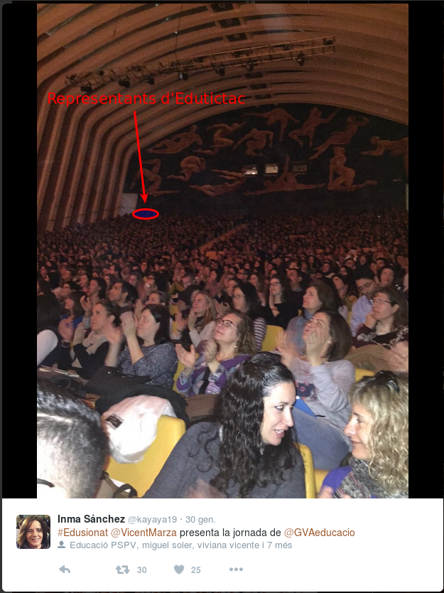
Representants d'Edutictac. Imatge modificada a partir d'una foto d'Imma Sánchez en Twitter
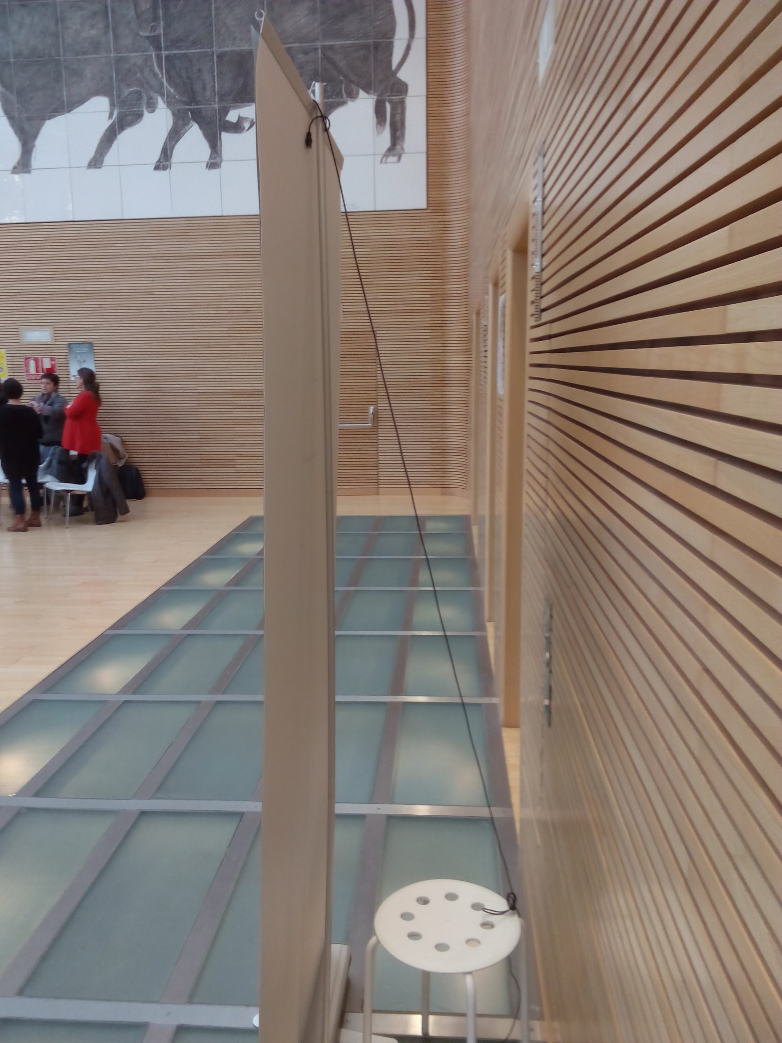
Solució per a que el roll-up no s'incline cap avant
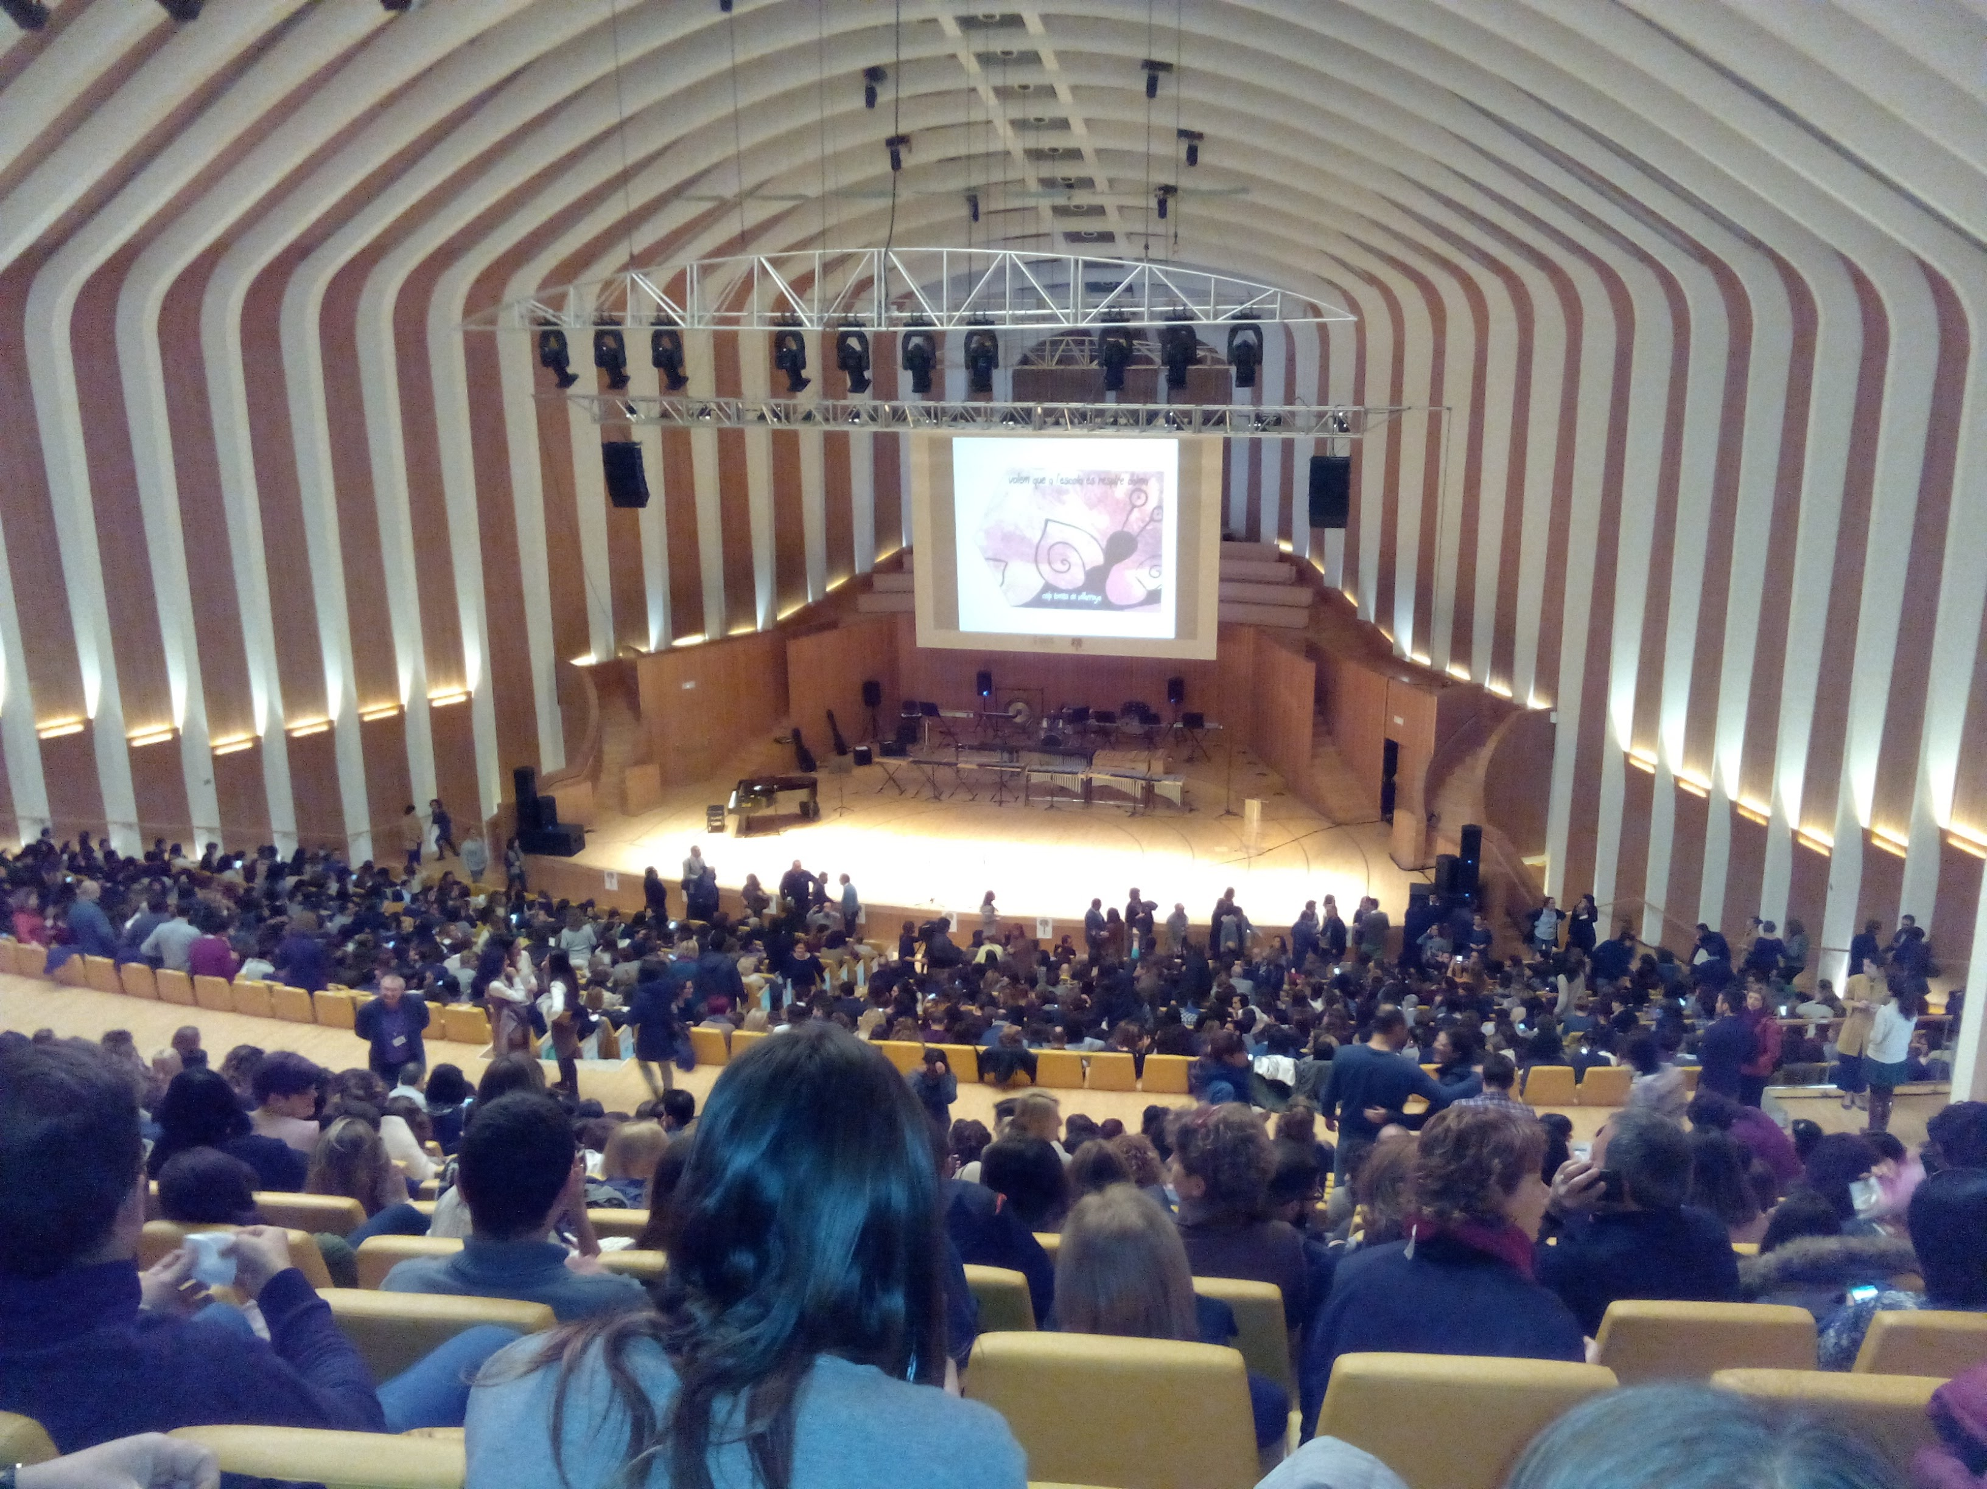
Auditori
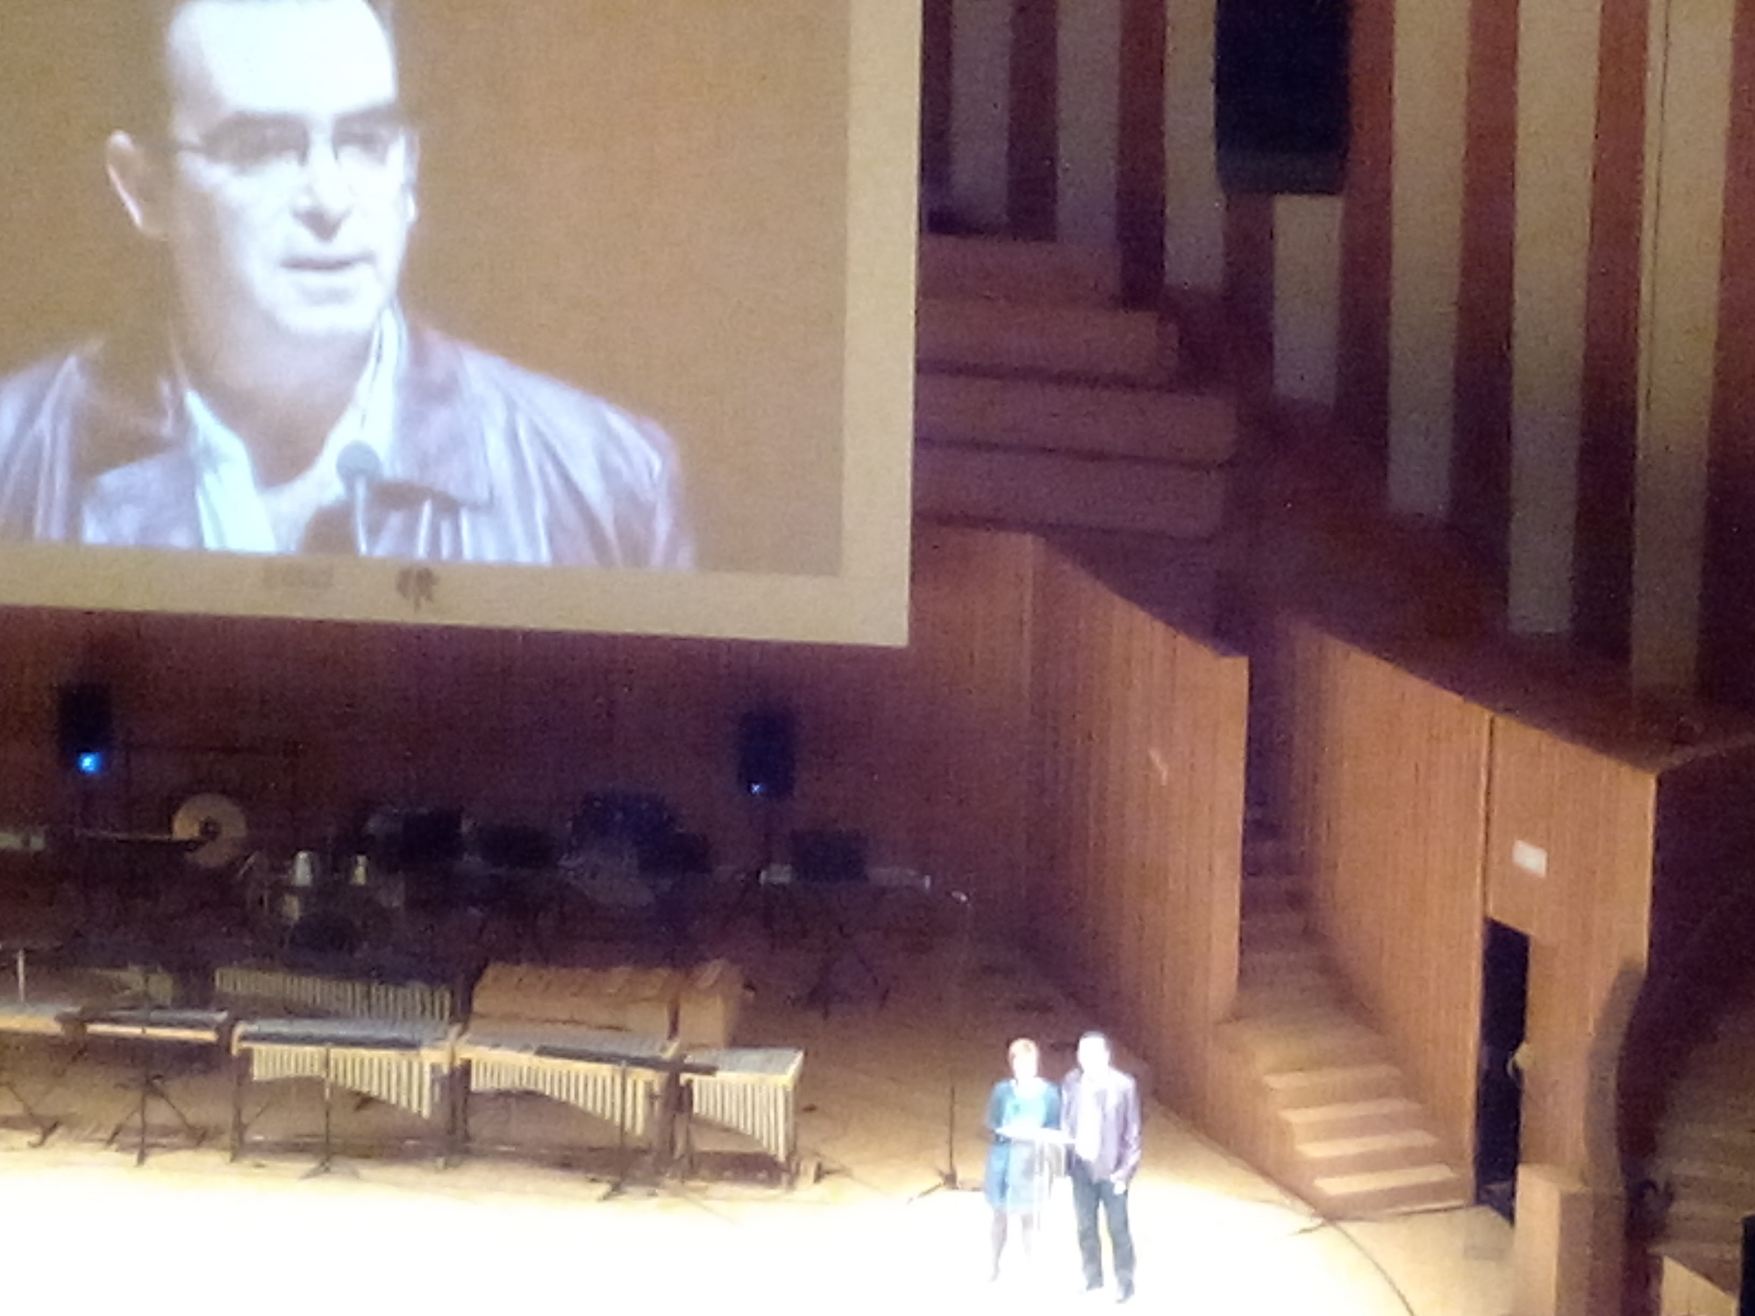
Presenten Mª Josep Soriano i Voro Gómez
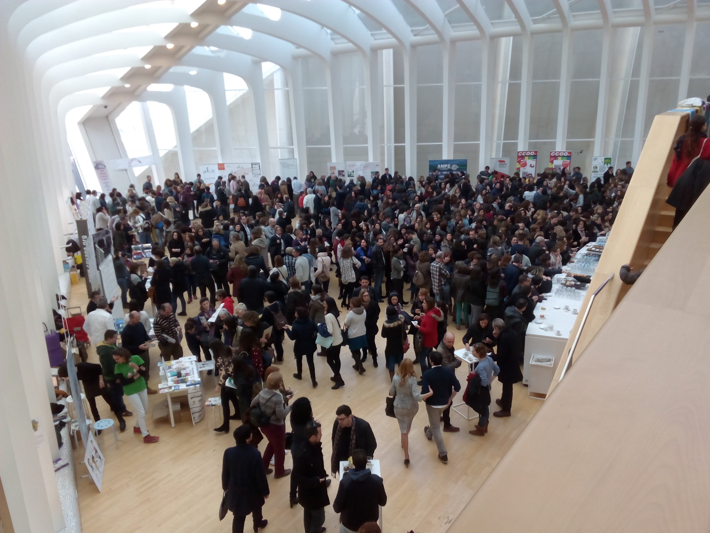
Entitats
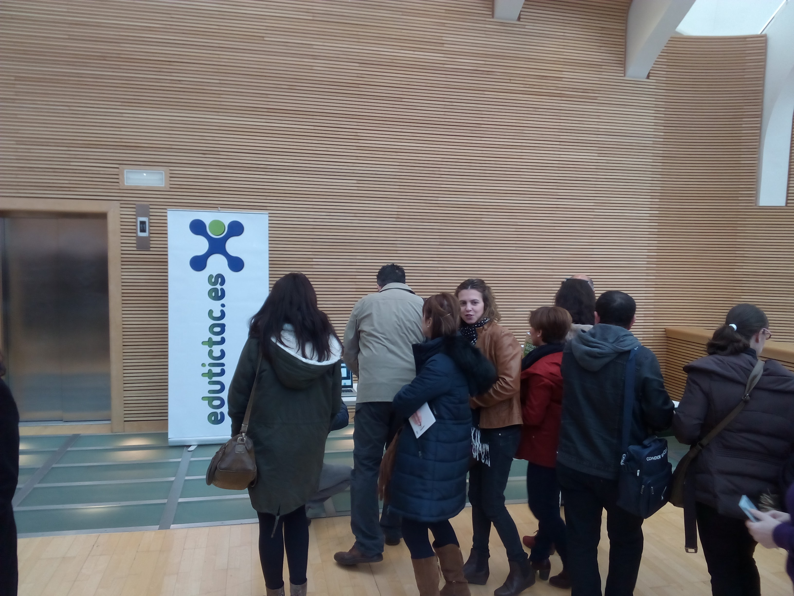
Estand
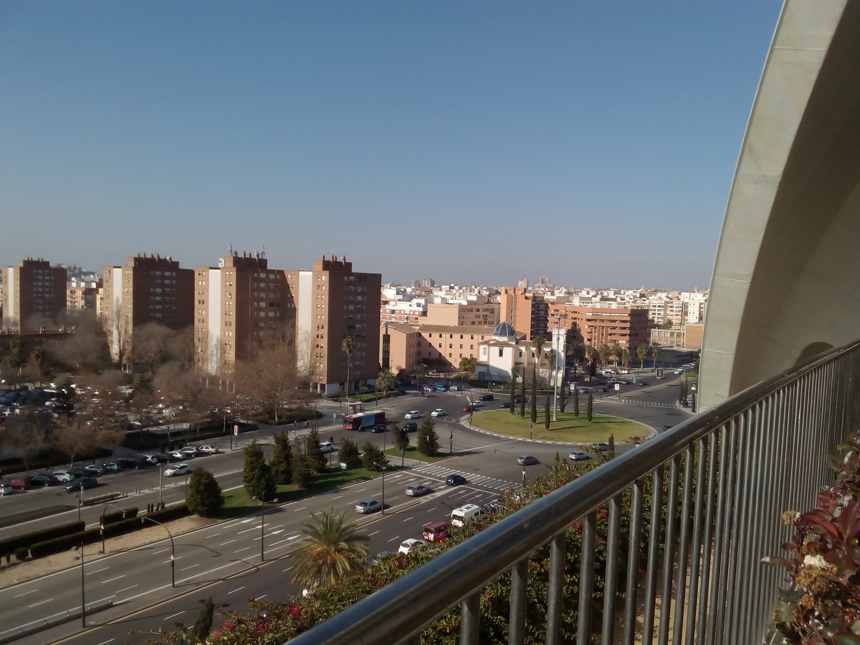
València amb la finca de ferro al fons


